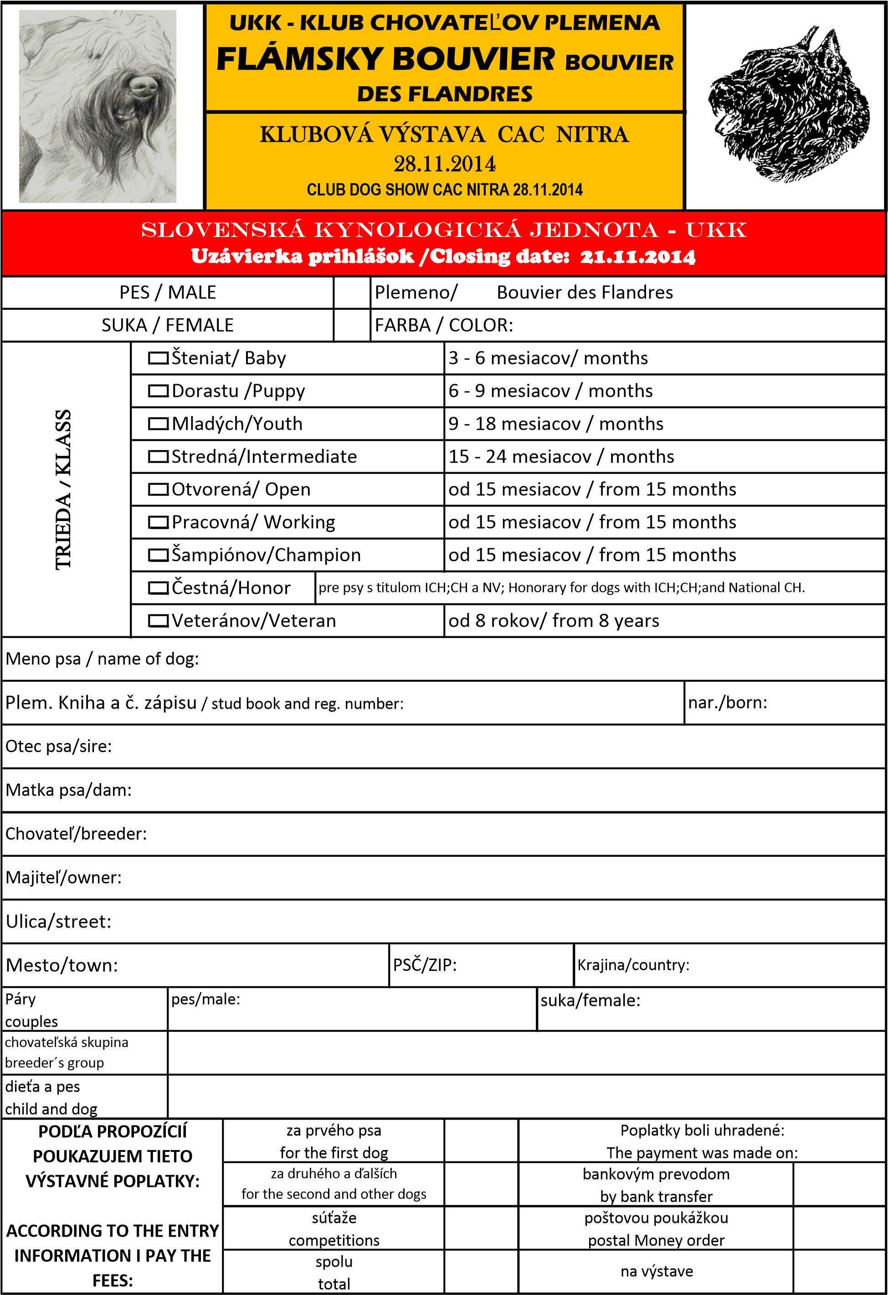
Prehlasujem, že sú mi známe ustanovenia výstavného poriadku a že sa im podrobujem. I declare that the common dog show rules are know to me and I will follow them.
Miesto a dátum / Location, date: Podpis / Signature:
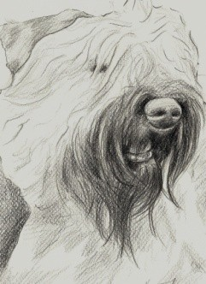 | UKK - KLUB CHOVATEĽOV PLEMENA  FLÁMSKY BOUVIER BOUVIER  DES FLANDRES | 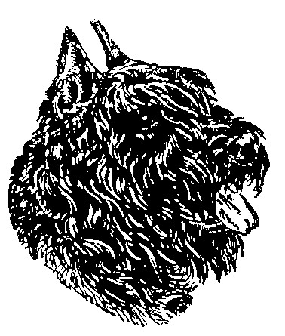
KLUBOVÁ VÝSTAVA CAC NITRA
28.11.2014
CLUB DOG SHOW CAC NITRA 28.11.2014
Slovenská kynologická jednota - UKK
Uzávierka prihlášok /Closing date: 21.11.2014
TITULLY A ČAKATEĽSTVÁ / TITLES AND CERTIFICATES
CAJC - môžu získať psi a suky s ocenením výborný  1 v triede mladých. CAC - môžu získať psi a suky, ktoré dostali v triede strednej, otvorenej, pracovnej a šampiónov ocenenie  výborný 1. reserve  CAC - môžu ziskať psi a suky ocenené známkou výborný 2 v triede strednej, otvorenej, pracovnej a šampiónov, ak v triede bol udelený CAC. BOB - udeľuje sa najlepšiemu psovi alebo suke. Do súťaže nastupujú psi a suky, ktoré získali titul Klubový  víťaz a Klubový víťaz mladých. BOS - udeľuje sa najlepšiemu jedincovi opačného pohlavia, ktorý získal BOB. | CAJC - may get males and females with  valuation of Excellent 1 st in Youth class. CAC - may get males and females with valuattion of Excellent 1 st in intermediate, open, working of champion class.  Reserve CAC - may get males and females with valuation Excellent 2 st in intermediate,  open,working of campion class, if the class was awarded CAC.  BOB - grants to best males or females.To the competition there are cemong male and female, who get Club junior winer and Club winer.  BOS - Best Opposite Sex.

